แปลเนื้อหา: Electromagnetic Sensing Elements

หลักการทำงาน
อุปกรณ์ตรวจวัดแบบ Electromagnetic ใช้สำหรับการวัดความเร็วเชิงเส้น (linear velocity) และความเร็วเชิงมุม (angular velocity) โดยอ้างอิงจากกฎของฟาราเดย์ (Faraday's Law of Electromagnetic Induction) ซึ่งระบุว่า ถ้าฟลักซ์แม่เหล็ก N ที่เชื่อมโยงกับตัวนำมีการเปลี่ยนแปลงตามเวลา จะมีแรงเคลื่อนไฟฟ้าเหนี่ยวนำ (Induced e.m.f.) เกิดขึ้นในตัวนำ โดยมีค่าขึ้นกับอัตราการเปลี่ยนแปลงของฟลักซ์นั้น:
E = -dN/dt

การเปลี่ยนแปลงของฟลักซ์
ในอุปกรณ์แม่เหล็กไฟฟ้า การเปลี่ยนแปลงของฟลักซ์เกิดจากการเคลื่อนที่ของชิ้นส่วน เช่น การเคลื่อนที่เชิงเส้นหรือการหมุนเชิงมุม
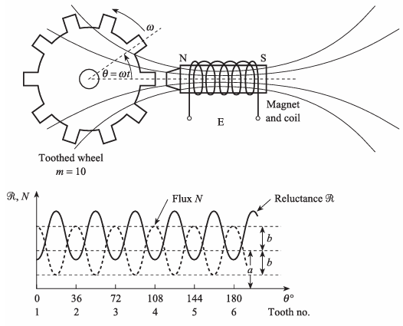
ตัวอย่างทั่วไปคือ Variable Reluctance Tachogenerator ใช้ในการวัดความเร็วเชิงมุม ดังรูป ซึ่งประกอบด้วย
- Toothed Wheel ล้อที่มีฟัน ทำจากวัสดุเฟอร์โรแมกเนติก
- Permanent Magnet พร้อมขดลวดพันรอบ
- Soft Iron Pole Piece ที่ทำหน้าที่นำฟลักซ์แม่เหล็ก
เมื่อฟันของล้อเคลื่อนที่ใกล้กับ Pole Piece ฟลักซ์แม่เหล็กจะเปลี่ยนแปลงไป ทำให้เกิด e.m.f. เหนี่ยวนำในขดลวด

การคำนวณ e.m.f.
ขนาดของ e.m.f. ขึ้นอยู่กับ:
1. ความแรงสนามแม่เหล็กของ Permanent Magnet
2. ความกว้างของช่องว่างอากาศ (Air Gap) ระหว่างฟันและ Pole Piece
- เมื่อฟันของล้ออยู่ใกล้ Pole Piece แล้ว Reluctance ต่ำสุด → ฟลักซ์สูงสุด
- เมื่อมีช่องว่างอยู่ตรง Pole Piece แล้ว Reluctance สูงสุด → ฟลักซ์ต่ำสุด
ดังนั้น ฟลักซ์จะสวิงขึ้น-ลงเป็นคาบ (Cyclic Variation) ตามการหมุนของล้อ

ความสัมพันธ์ของฟลักซ์และ Reluctance
จากสมการฟลักซ์: φ = m.m.f. / R
ฟลักซ์ทั้งหมดที่เชื่อมโยงกับขดลวดที่มี n รอบ: N = n φ = (n × m.m.f.) / R
ดังนั้น N α 1/R

สมการฟลักซ์ที่เปลี่ยนแปลงตามมุม θ
เนื่องจากล้อมีจำนวนฟัน m แต่ละฟันทำให้ค่าฟลักซ์เปลี่ยนเป็นคาบ:
N(θ) = a + b cos(mθ)
- a = ค่าฟลักซ์เฉลี่ย (Mean Flux)
- b = แอมพลิจูดของการเปลี่ยนแปลงฟลักซ์
- m = จำนวนฟันบนล้อ
- θ = ω t มุมการหมุน (โดย ω = ความเร็วเชิงมุมของล้อ)

แรงเคลื่อนไฟฟ้าเหนี่ยวนำ
E = -dN/dt = - (dN/dθ) × (dθ/dt)
เมื่อ:
- dN/dθ = -b m sin(m θ)
- dθ/dt = ω
แทนค่าได้: E = b m ω sin(m ω t)

คุณสมบัติของสัญญาณที่ได้
สมการ: E = b m ω sin(m ω t)
- Amplitude (ขนาดสูงสุด): Ê = b m ω
- Frequency (ความถี่): f = m ω / (2π)
สรุป: ทั้งแอมพลิจูดและความถี่ของสัญญาณ e.m.f. ขึ้นกับความเร็วเชิงมุมของล้อ ω

การประยุกต์ใช้งาน
1. ใช้เพื่อตรวจจับความเร็วรอบ (Angular Velocity) ของล้อหรือตัวหมุน
2. สามารถวัดอัตราการไหลของของไหล (Flow Rate) ได้ โดยนับจำนวนรอบการหมุน เช่น Turbine Flowmeter หรือระบบวัดปริมาตรของไหล
3. ในทางปฏิบัติ ความเร็วเชิงมุม ω มักคำนวณจากความถี่ของสัญญาณมากกว่าแอมพลิจูด เนื่องจากไม่ถูกรบกวนจากปัจจัยภายนอก เช่น โหลดไฟฟ้าหรือสัญญาณรบกวน

สรุป
1. ตัวตรวจวัดนี้ทำงานตามกฎของฟาราเดย์ โดยใช้การเปลี่ยนแปลงของฟลักซ์เนื่องจากฟันล้อหมุน
2. ฟันล้อแต่ละอันทำให้ Reluctance สวิงขึ้น-ลง เป็นสัญญาณไซน์ (sinusoidal signal)
3. ความถี่ของสัญญาณสอดคล้องกับจำนวนฟัน m และความเร็วเชิงมุม ω ของล้อ
4. ใช้งานกว้างขวางในการวัดความเร็วเชิงมุมและปริมาณการไหลของของไหล

